**Task Manager Pada Sistem Operasi Windows**

**Pokok Bahasan**

* Mengenal Task Manager pada sistem Windows
* Memahami Task Manager pada Windows

**Tujuan Belajar**

Setelah memahami ini mahasiswa diharapkan mampu:

* Mahasiswa dapat melakukan pengecekan kondisi pada sistem Task Manager
* Mahasiswa dapat memahami jalannya aplikasi

**Dasar Teori**

Task manager adalah sebuah aplikasi dari microsoft windows yang memungkinkan anda melakukan dan/atau menghentikan suatu aplikasi atau proses.

sedangkan menurut Wikipedia Windows Task Manager (TaskMgr) adalah sebuah aplikasi Task Manager disertakan dengan keluarga Microsoft Windows NT dari sistem operasi yang menyediakan informasi rinci tentang kinerja komputer dan menjalankan aplikasi, proses dan penggunaan CPU, melakukan informasi muatan dan memori, aktivitas jaringan dan statistik, log-in pengguna, dan sistem pelayanan.

Apa fungsi task manager

Fungsi task manager secara umum adalah agar memudahkan anda mengelola aplikasi yang sedang dijalankan dan/atau menghentikan proses yang tidak diperlukan,proses ini akan sangat membantu saat komputer mengalami crash.

**Praktikum**

1. Dalam pemanggilan Taks Manager ada dua cara yaitu
   1. Tekan **Ctrl-Alt-Delete**
   2. Klik kanan pada Taskbar 🡪 **Taks Manager**



Maka akan muncul gambar.

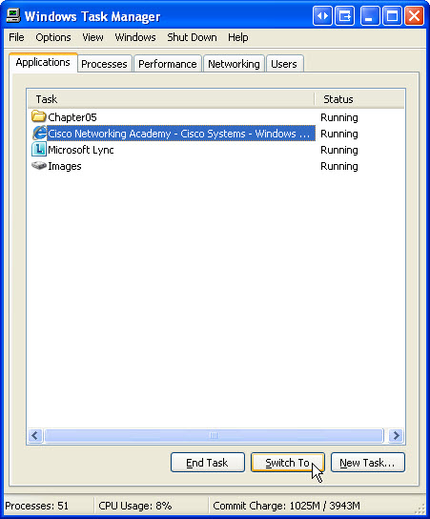

**Click New Task**.

Maka akan tampil jendela baru

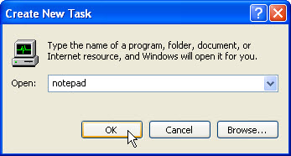

Ketikan notepad dan tekan OK, perhatikan apa yang terjadi

Untuk menghentikan secara paksa maka kli pada **notepad/united-notepad** kemudian pilih **End Task**

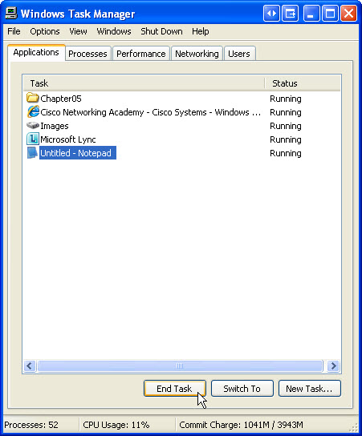

1. **Performance pada Taks Manager**

Klik **Performance**

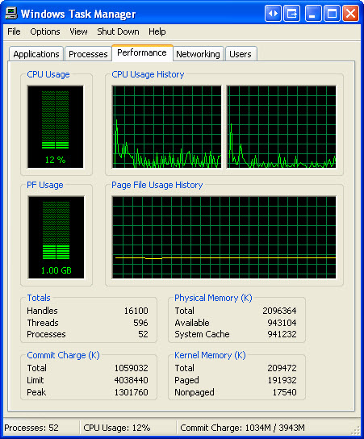

Perhatikan betul-betul jumlah memori dan CPU yang berjalan

1. **Networking**

Klik **Networking,** maka akan tampil

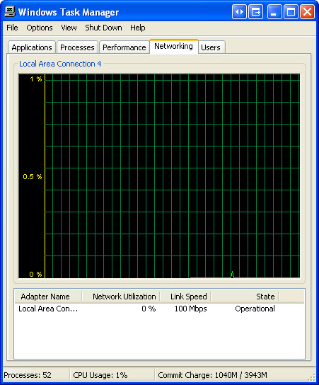

Untuk menguji coba, silahkan kalian buka IE **(Internet Explorer)** buka alamat 172.20.10.6 silahkan download file yang besar kemudian perhatikan grafik pada layar **Local Area Connection**

1. **User**

Klik User, maka akan tampil

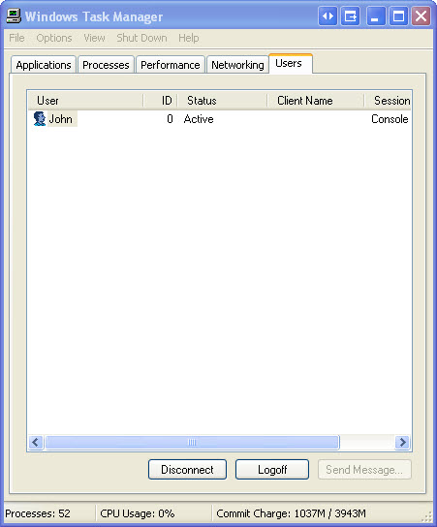

Perhatikan user yang tertera apakah ada nama anda didalam layar.

Untuk menambahkan user klik Start 🡪 Control Panel 🡪 User Accounts 🡪 Create a new account

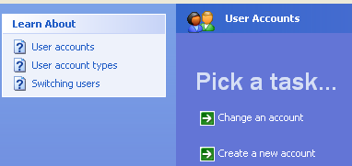

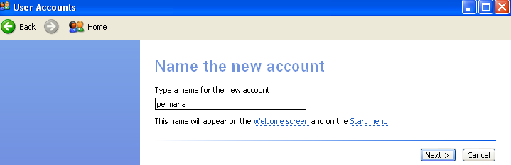

Tekan Next

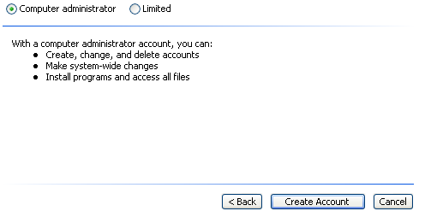

Tekan 

Silahkan logout kemudian masuk kembali dengan Acount yang sudah dibuat tadi

Perhatikan pada Taks Manager pada User

1. **Processes**

Klik **Processes,** maka akan muncul gambar

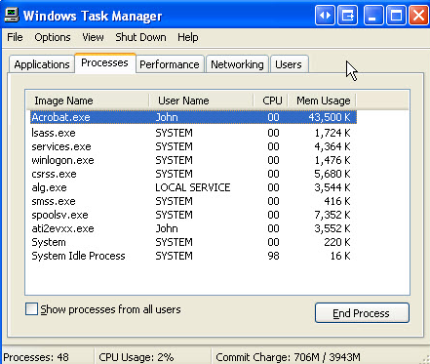

Ini menunjukan sistem yang sedang berjalan.

Silahkan klik salahsatu kemudian tekan  maka proses akan berhenti.

Untuk melihat performan yang lebih silahkan Click View > Select Columns

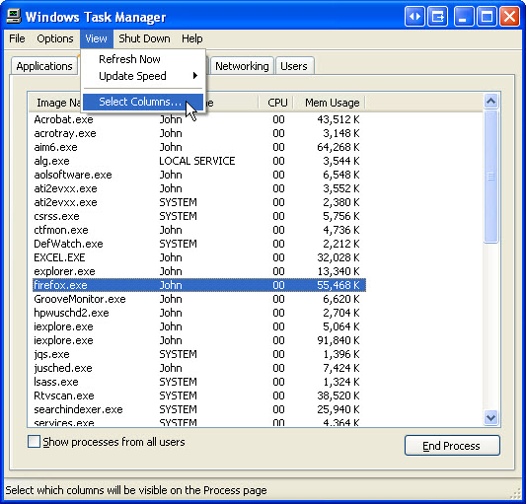

**Click View > Select Columns**

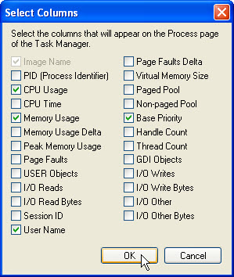

Silahkan ceklist semua dan tekan OK

1. **Tugas**
   1. Perhatikan pada poin 2 tentang **Performance pada Taks Manager**
      1. Berapa banyak Threads berjalan ?
      2. Berapa banyak Proses yang berjalan ?
      3. Berapa jumlah Memory Fisik ( K ) ?
      4. Berapa jumlah Memory Fisik Tersedia ( K ) ?
      5. Berapa banyak memori fisik ( K ) yang digunakan oleh sistem ?
   2. Perhatikan pada poin 3 tentang **Networking**
      1. Berapa kecepatan Link Speed yang terjadi saat kita download?